
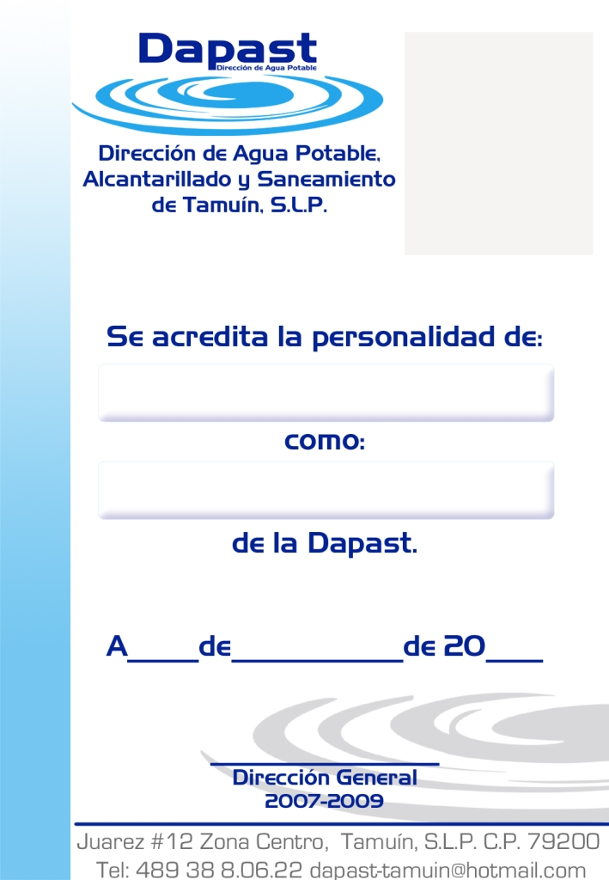
Avenida Pedro Antonio Santos No. 210-A, Col. Víctor M. Santos, Tamuín, S. L. P. C.P. 79200 dapast-tamuin@hotmail.com
DIRECCION DE AGUA POTABLE, ALCANTARILLADO
Y SANEAMIENTO DE TAMUIN.

Tamuín. S.L.P.

CON FUNDAMENTO EN EL ARTICULO 19 DE LA LEY DE TRANSPARENCIA Y ACCESO A LA INFORMACION PUBLICA DEL ESTADO DE SAN LUIS POTOSI, EN RELACION CON EL ARTICULO 84 FRACCION XVA, NO SE REALIZARON MINUTAS, ACUERDOS Y ACTAS DE LAS REUNIONES OFICIALES DE LOS ORGANOS COLEGIADOS DE LOS SUJETOS OBLIGADOS, POR LO TANTO, NO SE GENERO HIPERVINCULO A LOS ASUNTOS TRATADOS Y/O ACUERDOS TOMADOS, HIPERVINVULO AL CATALOGO DE LOS EXPEDIENTES CLASIFICADOS COMO RESERVADOS.

